BASE DE DATOS

PASOS:

DESDE UBUNTU DESTOK

Instalación de MySQL Server

Esta instalación se llevo a cabo con el siguiente comando:

actualización de repositorio: **apt-get update**

Servidor MySQL: **apt-get install mysql-server**

Workbench lo instalamos desde la tienda oficial de Ubuntu

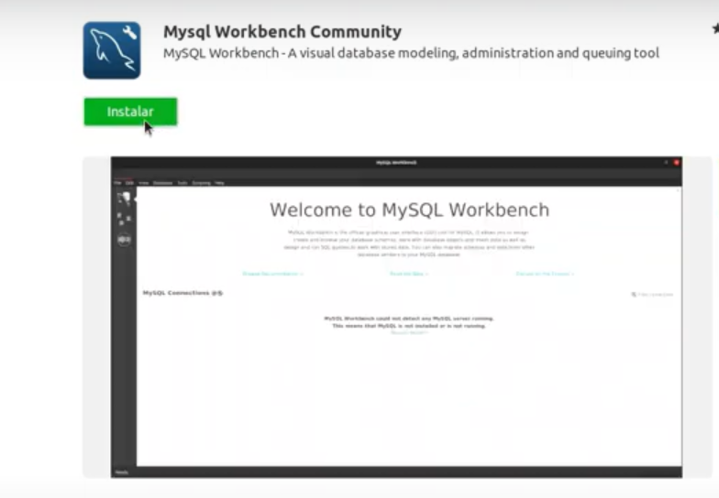

CONEXIÓN:

DEESDE UBUNTU SERVER

**apt install mysql-server**

AGREMASO LA IP DE NUESTRA MAQUINA LOCAL:

Ingresamos al archivo .conf de nuestro mysql con el siguiente comando:

**nano /ect/mysql/mysql.conf.d/mysql.cnf**

Agregándole la siguiente línea:

**bind-address 12.168.10.7**

Reiniciamos nuestro servidor:

**service mysql restart**

Ingresamos a desde nuestro usuario nativo:

**mysql -u root -p**

Creamos nuestro usuario:

**creat user ‘myuser’@’%’ identified by ‘1234’;**

**Le damos los privilegios:**

**grant all privileges on *.* to ‘myuser’@’%’;**

**DESDE EL CLIENTE:**

**-Creamos una nueva conexión, con los siguientes datos:**

